# CSS: Grid

# [Расположение элементов в сетке](https://ru.hexlet.io/courses/css-grid/lessons/element-position/theory_unit)

<https://ru.hexlet.io/courses/css-grid/lessons/element-position/exercise_unit>

https://ru.hexlet.io/code_reviews/498798

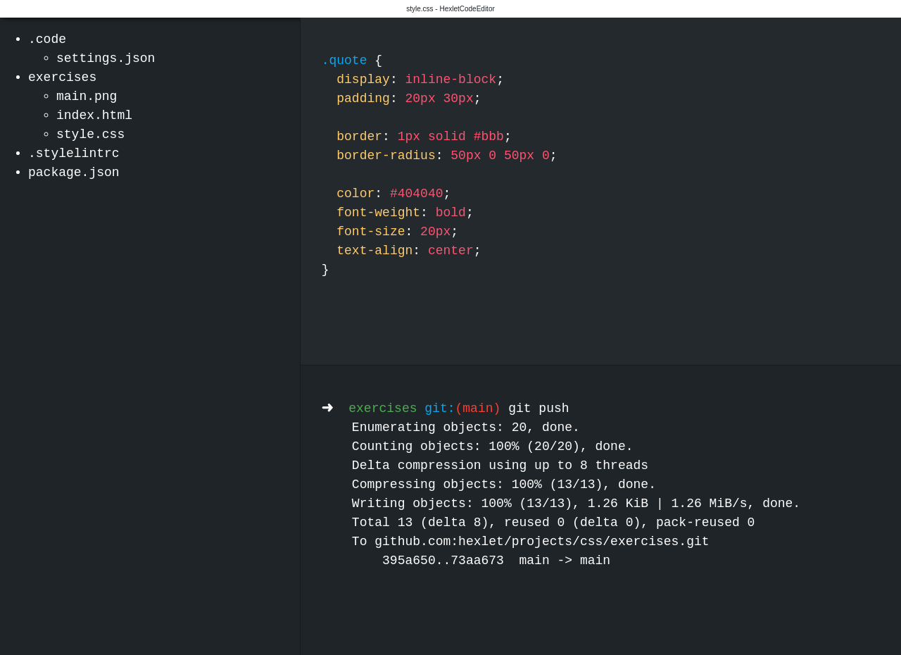

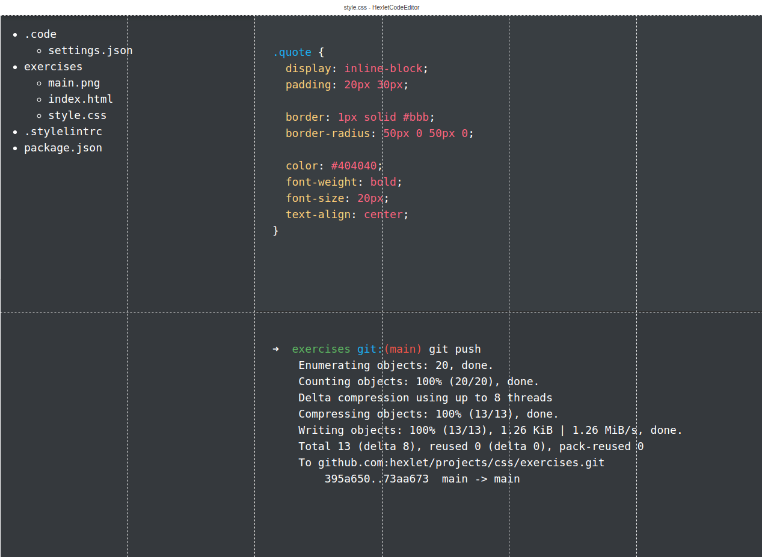

Реализуйте сетку редактора *HexletCodeEditor*. Основная вёрстка внутренних компонентов уже готова. Ваша задача — реализация сетки. Используйте тот способ, который кажется вам удобным. Сетка состоит из 6 колонок

Подсказки

Для автоматической высоты колонок используйте значение max-content свойства grid-template-rows

Вы можете использовать свойства grid-template-areas и grid-template-columns одновременно друг с другом. Это поможет лучше контролировать сетку и размеры ячеек. Подробнее об этом в следующем уроке